Společnost je držitelem certifikátů systému řízení jakosti dle normy ISO 9001:2009
Ml^w^Přirněstská doprava Nepravidelná doprava Oprava a údržba silničních motorových vozidel a ostat; . prostředků vč karoserii
eSV elektrických a elektrotechnických zařízeni a příslušenství Provozování dopravy raněných nemocných
Éř,S> ÓF
o zajišťování přepravy, kterou uzavřely smluvní strany:

Dodatek č. 2
ke smlouvě č. 152/2012
Obchodní firma :  Sídlo :  IČ :  DIČ :  Bankovní spojení :  Číslo účtu :  Zastoupená : | DOPRAVNÍ PODNIK měst Mostu a Litvínova, a.s. 434 01 Most, tř. Budovatelů 1395/23 62242504  CZ62242504  XXX  Ing. Bronislave Schwarzem, předsedou představenstva  Karlem Benešem  členem představenstva
(dále jen dopravce)
Osoba pověřená jednáním za dopravce ve věcech plnění této smlouvy:XXX
, dopravně - technický náměstek.
a
Obchodní firma : | Základní umělecká škola Most příspěvková organizace
Sídlo :  IČ :  DIČ :  Bankovní spojení :  Číslo účtu :  Zastoupená : | 434 01 Most, Moskevská 13  47324147  CZ47324147  XXX  Mgr. Romanou Pavlíčkovou ředitelkou školy
(dále jen objednatel)
Osoba oprávněné jednat za objednatele ve věcech plnění této smlouvy:
Mgr. Romana Pavlíčková, ředitelka školy.
- Smluvní strany uzavřely dne 5. června 2012 smlouvu č. 152/2012 o zajišťování přepravy dopravcem pro objednatele, a to pro Základní uměleckou školu Most, příspěvkovou organizaci dle požadavků objednatele.
Straria 1 (celkem 2)
F-B/DPML-S-368
verze 3
I.
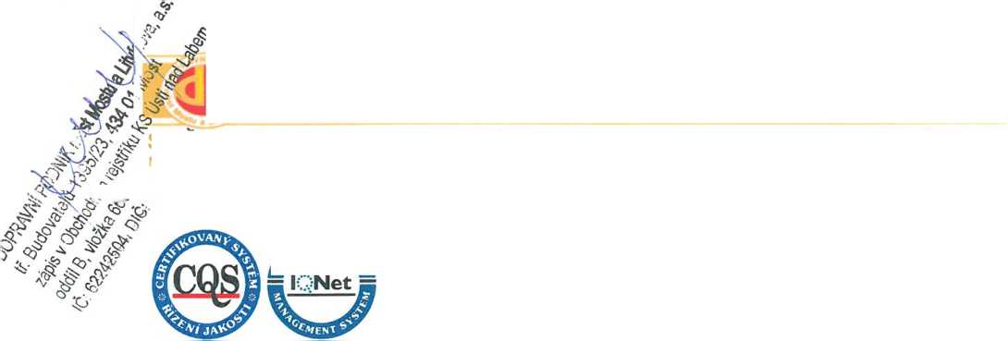

2. Text článku 4 odst. 4.1 výše uvedené smlouvy se mění následovně:
Po vzájemné dohodě obou smluvních stran byla cena dopravních výkonů vozidel stanovena následovně:
- všechny typy autobusů  - přívěs  - čekání v dopravě | XXX Kč/km  XXX Kč/den  XXX Kč/každá započatá hodina
K této ceně přísluší platná daň z přidané hodnoty. V případě cesty do zahraničí budou objednatelem hrazeny další poplatky jako stravné řidiče, resp. (řidičů) a jejich ubytování, dále pak silniční poplatky v jednotlivých státech na trase přepravy, parkovné a případné další poplatky (rozdíl ceny nafty, vjezdy do měst a podobné)

II.
- Tento dodatek smlouvy sjednávají smluvní strany pro plnění ode dne 1.1.2016, kdy tento smluvní dodatek nabývá dle dohody smluvních stran své účinnosti.
- Všechna ostatní ujednání shora uvedené smlouvy zůstávají tímto dodatkem nedotčena.
- Tento dodatek je sepsán ve dvou stejnopisech, z nichž každé smluvní straně náleží po jednom oběma smluvními stranami podepsaném stejnopise.
Datum:

Základní umělecká škola Most, příspěvková organizace
Datum: 1 6 -12- 2015
DOPRAVNÍ PODNIK měst Mostu a Litvínova, a.s.
^{r} Základní umělecká škola, ^{A}
Most, Moskevská 13,
příspěvková organizace

Mgr. Romana Pavlíčková ředitelka školy
Ing.
předseda/př^dstavei/stva
! DOPRAVNÍ řODiMlK ti'j
’ měst Městu k Litvínove:, a.s. |
s tř. Budovatelů 1395/23, MCS7 i

Karel Beneš
člen představenstva
Strana 2 (celkem 2)
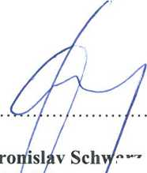
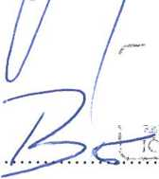

Zpracovatel smlouvy:

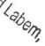
 | Datum | Příjmení | Funkce | Podpis
Vypracoval: | ■J, 12 Ztlí'
Odborné posouzení: | 2,12. 2titi' |  | ZZ///
Ekonomické posouzení: | 2,12. 2ti ti" | Ing. Jarošová | EON | ^7/V
Obchodní posouzení: |  |  |  | r
Právní posouzení: | 2.12.2ti zr | Mgr.Moutvička | právník | y /
Vyjádření ŘAS:

